Министерство науки и высшего образования Российской Федерации

Федеральное государственное бюджетное образовательное учреждение

высшего образования

«Вятский государственный университет»

Колледж ВятГУ

**ОТЧЕТ**

**ПО ДОМАШНЕЙ КОНТРОЛЬНОЙ РАБОТЕ №1**

**«ВЫЧИСЛЕНИЕ ЗНАЧЕНИЕ ФУНКЦИИ»**

**ПО ДИСЦИПЛИНЕ «ОСНОВЫ АЛГОРИТМИЗАЦИИ И ПРОГРАММИРОВАНИЯ»**

Выполнил: студент учебной группы

ИСПк-101-51-00

Бакулева Виктория Михайловна

Преподаватель:

Сергеева Елизавета Григорьевна

Киров

2023

1. **Цель работы:** изучить базовую структуру организации программы и основные конструкции языка программирования Pascal.
2. **Вариант 2.** Написать программу, вычисляющую значении функции, а также вычислить значение функции на интервале [-12, -2] с шагом 0,2.

tg(x) -30, если x< -1;

x* (1/3), если -10<=x < -4;

90/-x + cos(x), если -4 <= x.

1. **Описание алгоритма:**

Программа начинается с ввода констант (постоянных переменных). Ими будет являться интервал [-12, -2], а также шаг функции – 0,2. Далее используем функцию **var**, при котором вводим переменную **х**, выбираем тип данных – **real** (он нужен для того, чтобы числа были с плавающими точками). Начинаем нашу программу с присваивания **х** в **а,** а далее запускаем цикл – **while.** Где по условию, если **х** больше или равно **b**, то на экран выводится «х=» с **х:4:1** («:4:1» - первое число – количество цифры до запятой, второе число – количество цифр после запятой). После того как **х** вывели на экран идёт следующее условие: если **х<-10**, в таком случае выводится **«у=»** с примером, который должна высчитать программа, в другом случае, если **х < -4**, выводится то, что **у = не определён**, если этого не происходит, то выводится **у** с вычислениями. В конце мы подводим наше условие к **x:=x+h** (**h -** шаг 0,2 из условия), а далее мы прогоняем через первое условие, где **х** больше или равно **b**. Если всё верно, то это выводится на экран. Заканчивая алгоритм используем **«end».**

1. 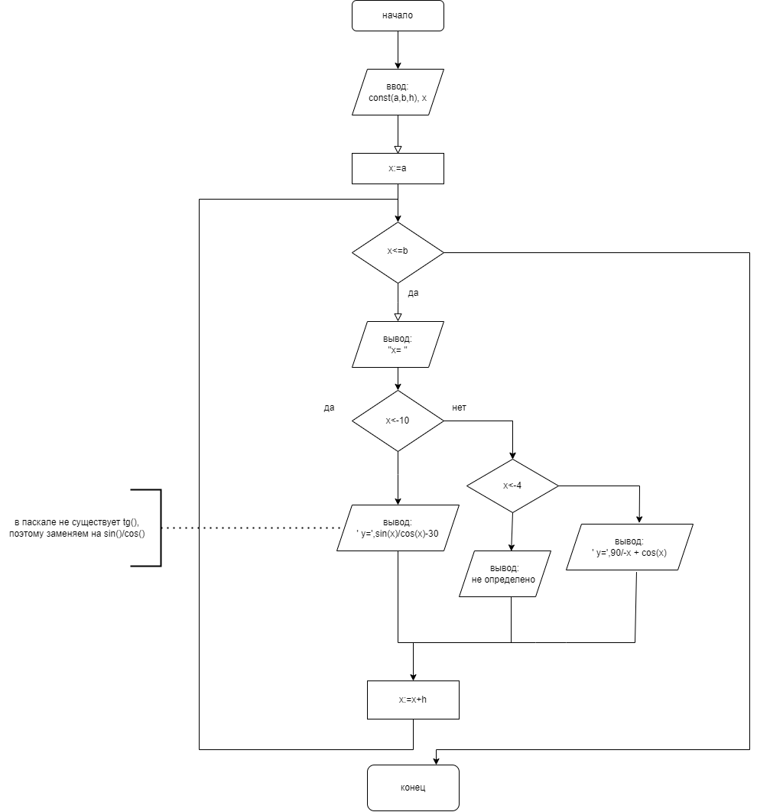**Схема алгоритма с комментариями:**
2. **Код программы:**

**program** lb1;

**const** a=-12;

b=-2;

h=0.2;

**var** x:real;

**begin**

x:=a;

**while** x<=b **do**

**begin**

write('x=',x:4:1);

**if** x<-10 **then**

writeln(' y=',sin(x)/cos(x)-30 :4:1)

**else if** x<-4

**then** writeln(' y = не определено')

**else** writeln(' y=',90/-x + cos(x):4:1);

x:=x+h;

**end**;

**end**.

1. **Результат выполнения программы:**

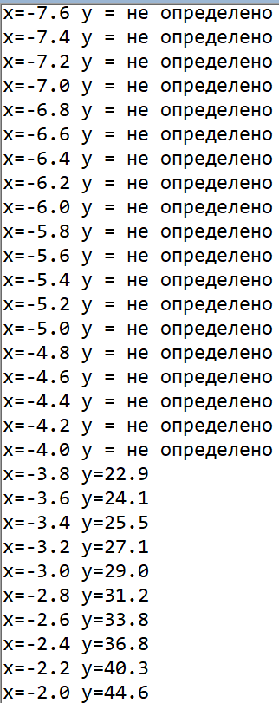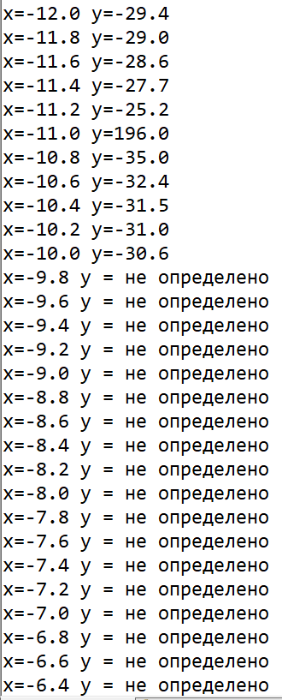

1. **Вывод:**

В процессе выполнения домашней контрольной работы было задействовано приличное количество усилий. Было рассмотрено и изучено базовое строение конструкций в языке программирования Pascal. А также узнать новые тонкости данной программы.

В ходе выполнения работы были трудности, которые необходимые для реализации программы, поэтому благодаря дополнительному поиску в интернете примеров различных схем и похожего алгоритма создания программ. Изучая примеры мне было легче ориентироваться на собственном задании.

В заключение можно сказать то, что над данной домашней контрольной работой были трудности, но их удалось решить. В следствии этого, правильность работы надеемся успешный.